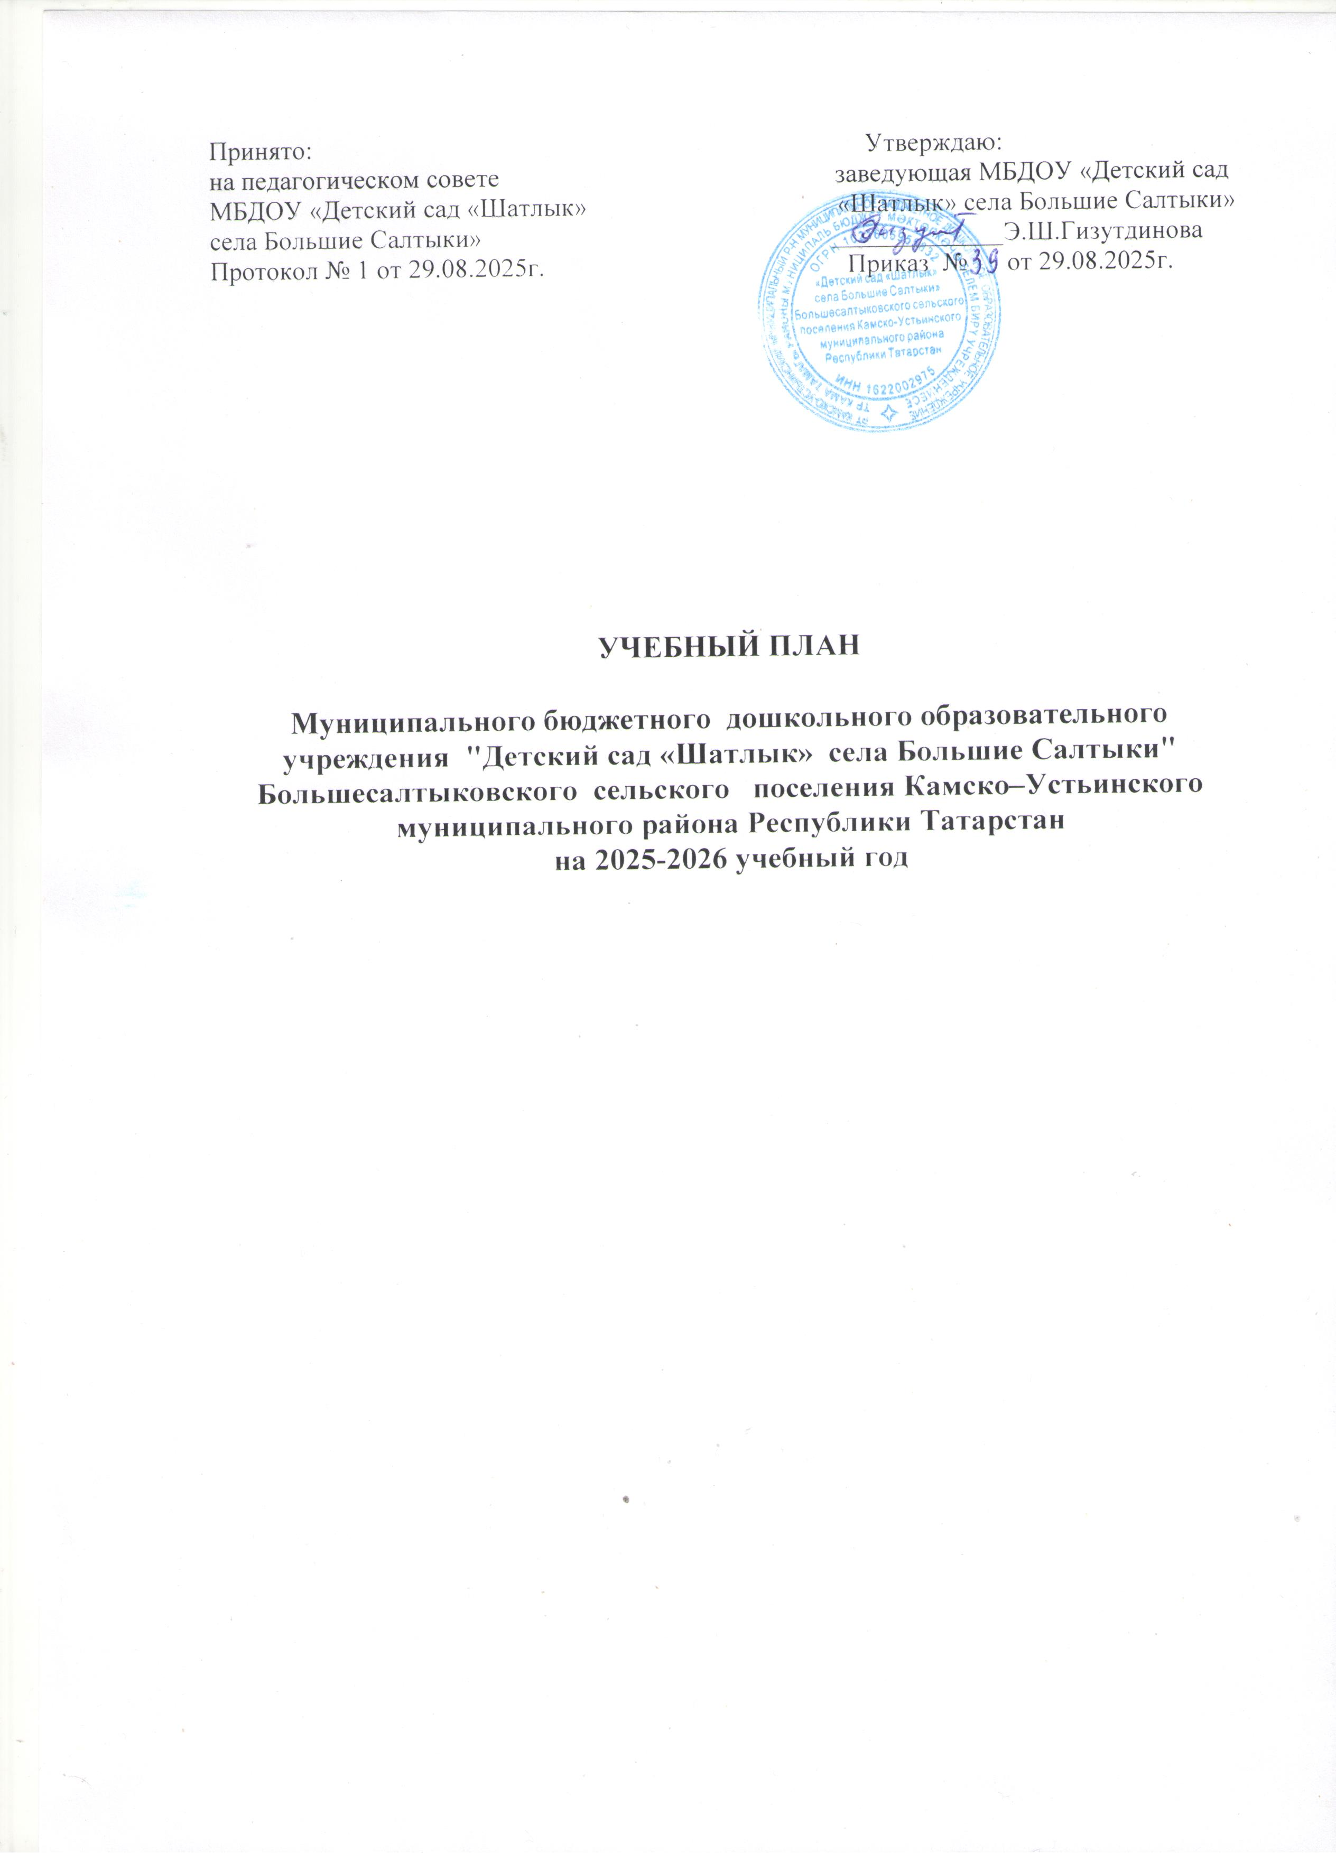

Пояснительная записка к учебному плану
на 2025-2026 учебный год.
Учебный план муниципального бюджетного дошкольного образовательного учреждения "Детский сад «Шатлык» села Большие Салтыки" Большесалтыковского сельского поселения Камско–Устьинского муниципального района Республики Татарстан» (далее - МБДОУ) составлен в соответствии с:

- Федеральным законом «Об образовании в Российской Федерации» от 29.12.2012 N 273-ФЗ,

- ФГОС ДО, утвержденным приказом Министерства образования и науки Российской Федерации от 17 октября 2013 г. № 1155,

  - Постановлением от 28 сентября 2020 г. N 28 «Об утверждении СанПиН 2.4.3648-20 "Санитарно-эпидемиологические требования к организациям воспитания и обучения ,отдыха и оздоровления детей и молодежи»,

- Законом РФ от 01.06.2005 № 53-Ф3 «О государственном языке Российской Федерации»,

- Законом Республики Татарстан № 16 от 03.03.2012г. «О государственных языках Республики Татарстан и других языках в Республике Татарстан»,

- Уставом МБДОУ
- Основной образовательной программой дошкольного образования МБДОУ.

Настоящий учебный план является нормативным документом, устанавливающим перечень образовательных областей и объемного времени, отводимого на проведение ООД .

Основными задачами учебного плана являются:
- регулирование объема образовательной нагрузки.
- реализация федеральных государственных образовательных стандартов в части требований к объему и условиям реализации основной образовательной программы МБДОУ.

В структуре учебного плана выделяется обязательная часть и часть, формируемая участниками образовательных отношений.

- обязательная часть – 63 % от общего нормативного времени - обеспечивает выполнение обязательной части ООП ДОУ. В обязательной части Плана определено минимальное количество ООД, отведенное на образовательные области, определенные в ФГОС ДО.
В основе учебного плана - общеобразовательная программа воспитания и обучения в детском саду «От рождения до школы» под редакцией Н.Е. Веракса, Т.С. Комаровой, М.А. Васильевой –3 изд., испр. и доп. - М.: Мозаика – Синтез, 2014;

- часть формируемая участниками образовательных отношений - 37% от общего нормативного времени. Эта часть плана обеспечивает вариативность образования; отражает специфику МБДОУ; позволяет более полно реализовать социальный заказ на образовательные услуги, учитывать специфику национально-культурных, демографических, климатических условий Республики Татарстан, реализовывать приоритетное направление МБДОУ. Она формируется участниками образовательных отношений, где представлены программы, направленные на развитие детей в одной или нескольких образовательных областях, видах деятельности и культурных практиках (парциальные программы), методики, формы организации образовательной деятельности.
Вариативную часть учебного плана, часть формируемая участниками образовательных отношений МБДОУ обеспечивает:
-Учебно-методические комплекты по обучению детей русскому языку (УМК), отражает приоритетное направление деятельности МБДОУ и расширение области образовательных услуг для воспитанников. Обучение детей русскому языку начинается с 3 лет в режимных моментах, организованная образовательная
деятельность начинается со старшей группы (одно занятие в старшей группе, два занятия в подготовительной группе).
- Региональная образовательная программа “Радость познания” Р.К.Шаехова, 2016г.;
- «Обучение детей дошкольного возраста правилам безопасного поведения на дорогах», авт.-сост. Р.Ш.Ахмадиева, Е.Е.Воронина, Р.Н.Минниханов, Казань, 2008г.
Воспитательно-образовательный процесс в ДОУ осуществляется в трех направлениях:
- организованная образовательная деятельность;
- совместная деятельность воспитателя и ребенка, строящаяся в непринужденной партнерской форме;
- свободная самостоятельная деятельность детей.
В структуре учебного плана выделяются инвариантная (обязательная) и вариантная (модульная-отражающая специфику учреждения и включающую ЭРС) часть. Инвариантная часть содержит четыре направления: познавательно-речевое, художественно–эстетическое, социально-личностное, физическое и обеспечивает достижение воспитанниками готовности к школе, а именно необходимый и достаточный уровень развития ребенка для успешного освоения им основных общеобразовательных программ начального общего образования. Вариативная часть включает в себя региональный национальный компонент (обучение татарскому языку, специфику национально-культурных, климатических условий, в которых осуществляется образовательный процесс). На основании заявления законных представителей (родителей) начиная со средней группы обучение детей русскому языку проводится в режимных моментах;
В старшей группе по обучению русскому языку организованная образовательная деятельность (ООД) проводится во второй половине дня.
В подготовительной к школе группе одна организованная образовательная деятельность (ООД) проводится в первой, вторая во второй половине дня. Инвариантная часть реализуется через непосредственно образовательную деятельность посредством интеграции образовательных областей.
Общий объем обязательной части Программы, рассчитан в соответствии с возрастом воспитанников, основными направлениями их развития, спецификой дошкольного образования и включает время, отведенное на:
- образовательную деятельность, осуществляемую в процессе организации различных видов детской деятельности (игровой, коммуникативной, трудовой, познавательно-исследовательской, продуктивной, музыкально-художественной, чтения );
- образовательную деятельность, осуществляемую в ходе режимных моментов;
- самостоятельную деятельность детей;
- взаимодействие с семьями детей по реализации основной общеобразовательной программы дошкольного образования.
Учебный план содержит следующие образовательные области:
«Социально-коммуникативное развитие» содержит следующие модули: социализация, развитие общения, изучение татарского языка, нравственное воспитание; ребенок в семье и сообществе, патриотическое воспитание; самообслуживание, самостоятельность, трудовое воспитание; формирование основ безопасности.
«Познавательное развитие» содержит следующие модули: развитие познавательно-исследовательской деятельности, приобщение к социально-культурным ценностям, формирование элементарных математических представлений, ознакомление с миром природы.
«Речевое развитие» содержит следующие модули: развитие речи, приобщение к художественной литературе.
«Художественно-эстетическое развитие» содержит следующие модули: приобщение к искусству, изобразительная деятельность, конструктивно-модельная деятельность, музыкальная деятельность.
«Физическое развитие» содержит следующие модули: формирование начальных представлений о здоровом образе жизни, физическая культура, развитие игровой деятельности.
В МБДОУ функционирует 1 разновозрастная группа: от 1 до 7 лет - дошкольная.
В соответствии с санитарными нормами продолжительность занятий :
- не более 10 минут в группах раннего возраста (от 1-3лет);
- не более 15 минут в младшей группе (3-4 лет);
- не более 20 минут в средней группе;
- не более 25 минут в старшей группе (5-6 лет);
- не более 30 минут в подготовительной к школе группе (6-7лет).
Перерыв между занятиями не менее 10 минут. В середине занятия статического характера предполагается физкультминутка.
Занятия планируются как в первую, так и во вторую половину дня, при этом занятия, требующие повышенной познавательной активности и умственного напряжения детей, планируются в первую половину дня.
ООД по физической культуре во всех группах проводится:
- 2 занятия в зале;
- 1 на прогулке.
Реализация учебного плана предполагает интеграцию образовательных областей в соответствии с возрастными особенностями и возможностями. Такой модульный подход позволяет осуществлять принцип вариативности, позволяет формировать более универсальные предпосылки учебной деятельности дошкольника, овладевать самостоятельно усвоенными знаниями и способами для решения новых задач (проблем).
-При проведении ООД по обучению детей татарскому и русскому языкам воспитателю рекомендуется использовать литературу:
- Региональная образовательная программа дошкольного образования «Соенеч- радость познания». Төбәкнең мәктәпкәчә белем 6ирү программасы / Р.К. Шаехова - Казань, 2016;
• Программа «Изучаем русский язык» / С.М. Гафарова, Г.З. Гарафиева - Казань, Школа РИЦ, 2013;
• «Туган телдә сөйләшәбез». Методик кулланма. 2-3 яшь / ХәзрәтоваФ.В., Шәрәфетдинова З.Г., Хәбибуллина И.Ж; - Казан, ТКН, 2012;
• «Туган телдә сөйләшәбез». Методик кулланма 5-7 яшь / З.М. Зарипова,Л.Н. ВэжиеваИ.б. - Казан, Фолиант, 2012;
• «Татарча сөйләшәбез». Методик кулланмалар: 4-5, 5-6 яшь / З.М. Зарипова, Р.Г. Кидрәчева, Р.С. Исаева кб. - Казан, Хэтер, 2011, 2012; 6-7 яшь, Казан, ТКН, 2012;
• «Изучаем русский язык». Методическое пособие / С.М. Гаффарова, Г.З. Гарафиева - Казань, ХЭТЕР, 2011;
• «На поляне детства». Хрестоматия для воспитателей дошкольных образовательных учреждений и родителей. /Сост. К.В. Закирова - Казань, Школа РИЦ, 2011;
• «Балачак аланы». Балалар бакчасы тәрбиячеләре hэм әти-әниләр өчен хрестоматия.
Закирова - Казань, Школа РИЦ, 2011.
Образовательная программа МБДОУ «Детский сад «Шатлык» села Большие Салтыки» используемые в воспитательно-образовательном процессе.
1. Общеобразовательная программа дошкольного образования «От рождения до школы» /Под ред. Н.Е. Веракса, Т.С. Комаровой, М.А. Васильевой. - Москва Мозаика -Синтез, 2015 г. ;
Общее количество ООД в каждой возрастной группе не превышает допустимые нормы. Объем учебной нагрузки в течение недели определен в соответствии с санитарно-гигиеническими требованиями к устройству, содержанию и организации режима работы в дошкольных организациях (СанПиН 2.4.3049-13). Учебный план позволяет использовать принципы дифференциации и вариативности, а также обеспечивает своевременное познавательное, социальное и личностное развитие ребёнка на каждом возрастном этапе его жизни.
Аналитическая деятельность осуществляется посредством педагогической диагностики уровня освоения образовательных областей (2 раза в год: начало года, конец года). По её результатам корректируются планы воспитательно-образовательной деятельности.

Образовательные области и виды ОД |  |  | Количество занятий
 |  |  | Первая группа раннего возраста от 1 до 2лет |  |  | Вторая группа раннего возраста 2-3лет |  |  | Младшая группа от 3-4лет |  |  | Средняя группа от4-5лет |  |  |  | Старшая группа от 5-6лет |  |  | Подготови  тельная группа от 6-7лет
1.Обязательная часть
 |  | неделя |  | год | нед |  | год |  | нед | год |  |  | нед |  | год | нед | год |  | нед | год
Познавательное развитие | Окруж.мир  -Со строит.материалом | 1  1 |  | 36  36 |  |  |  |  | 1 | 36 |  |  | 1 |  | 36 | 1 | 36 |  | 1 | 36
Познавательное развитие | ФЭМП | 1 |  | 36 | 1 |  | 36 |  | 1 | 36 |  |  | 1 |  | 36 | 1 | 36 |  | 2 | 72
Речевое развитие | Развитие речи | 1 |  | 36 | 1 |  | 36 |  |  |  |  |  |  |  |  | 1 | 36 |  | 1 | 36
Художественно-эстетическое развитие | Лепка/аппликация |  |  |  | 1 |  | 36 |  | 1 | 36 |  |  | 1 |  | 36 | 1 | 36 |  | 1 | 36
Художественно-эстетическое развитие | Рисование |  |  |  | 1 |  | 36 |  |  |  |  |  |  |  |  | 1 | 36 |  | 1 | 36
Художественно-эстетическое развитие | Музыка | 2 |  | 72 | 2 |  | 72 |  | 2 | 72 |  |  | 2 |  | 72 | 2 | 72 |  | 2 | 72
Физическое развитие | Физическая культура (ОБЖ, БДД) | 1 |  | 36 | 1 |  | 1 |  | 1 | 36 |  |  | 1 |  | 36 | 1 | 36 |  | 2 | 72
2.Часть, формируемая участниками образовательных отношений
Речевое развитие | Русский язык |  |  |  |  |  |  |  |  |  |  |  |  |  |  | 1 | 36 | 2 |  | 72
Речевое развитие | Чтение художественной литературы | 1 |  | 36 | 1 |  |  | 36 | 1 |  | 36 |  |  | 1 | 36 | 1 | 36 | 1 |  | 36
Познавательное развитие | Региональный компонент-окр.мир нравственное воспитание  -Рисование  -С дидактич. материалом |  |  |  |  |  |  |  |  |  |  |  |  |  |  | 1 | 36 | 1 |  | 36
Художественно-эстетическое развитие |  | 1 |  | 36 |  |  |  |  | 1 |  | 36 |  |  | 1 | 36 | 1 | 36 | 1 |  | 36
Физическое развитие | Формирование основы безопасности | 1 |  | 36 | 2 |  |  | 72 | 2 |  | 72 |  |  | 2 | 72 | 2 | 72 | 1 |  | 36
Соотношение | Обязательная часть | 7/70 |  | 252 | 7/70 |  |  | 252 | 6/60 |  | 216 |  |  | 6/60 | 216 | 8/67 | 288 | 10/62,5 |  | 360
Соотношение | Часть, формируемая участниками образовательных отношений | 3/30 |  | 108 | 3/30 |  |  | 108 | 4/40 |  | 144 |  |  | 4/40 | 144 | 6/43 | 216 | 6/37,5 |  | 216
Количество занятий в неделю/год |  | 10 |  | 360 | 10 |  |  | 360 | 10 |  | 360 |  |  | 10 | 360 | 14 | 504 | 16 |  | 576

Первая группа раннего возраста
Для детей от 1 до 2 лет планируется не более 10 занятий в неделю продолжительностью не более 10 минут (СанПиН 2.4.1.3049-13 от 15 мая 2013 г.)
Виды организованной деятельности | Кол- во
С дидактическим материалом | 2
Расширение ориентировки в окружающем и развитие речи | 3
Со строительным материалом | 1
Музыкальное | 2
Развитие движений | 2
Общее количество | 10

Вторая группа раннего возраста
Для детей от 2 до 3 лет планируется не более 10 занятий в неделю продолжительностью не более 10 минут (СанПиН 2.4.1.3049-13 от 15 мая 2013 г.)

Виды организованной деятельности | Кол- во
Познавательное развитие | 1
Развитие речи | 2
Рисование | 1
Лепка | 1
Физическая культура | 3(1 на улице)
Музыка | 2
Общее количество | 10

младшая группа
Для детей от 3 до 4 лет планируется не более 10 занятий в неделю продолжительностью не более 15 минут (СанПиН 2.4.1.3049-13 от 15 мая 2013 г.)

Виды организованной деятельности | Кол- во
Познавательное развитие | 2
Развитие речи | 1
Лепка  Аппликация | 0,5  0,5  (чередуется по 1 раз в 2 недели.)
Физическая культура | 3(1 на улице)
Музыка | 2
Рисование | 1
Общее количество | 10

Средняя группа
Для детей от 4 до 5 лет планируется не более 10 занятий в неделю продолжительностью не более 15 минут (СанПиН 2.4.1.3049-13 от 15 мая 2013 г.)
Виды организованной деятельности | Кол- во
Познавательное развитие | 2
Развитие речи | 1
Рисование | 1
«Лепка/Аппликация» (чередуется) | 1
Физическая культура | 3  (1 на улице)
Музыка | 2
Общее количество | 10

Старшая группа
Для детей 5-6 лет планируется не более 10 занятий в неделю продолжительностью не более 25 минут (СанПиН 2.4.1.3049-13 от 15 мая 2013 г.)
Виды организованной деятельности | Кол- во
Познавательное развитие | 3
Развитие речи | 2
Художественное творчество Рисование  Лепка/ аппликация(чередуется) | 2  1
Физическая культура | 3(1 на улице)
Музыка | 2
Русский язык | 1
Общее количество | 14

Подготовительная группа.
Для детей 6-7 лет планируется не более 14 занятий в неделю продолжительностью не более 30 минут (СанПиН 2.4.1.3049-13 от 15 мая 2013 г.).
Виды организованной деятельности | Кол- во
Познавательное развитие | 4
Развитие речи | 2
Художественное творчество  Рисование  Лепка/ аппликация | 2  0,5/0,5
Физическая культура | 3(1 на улице)
Музыка | 2
Русский язык | 2
Общее количество | 16

